深圳市2013年初中毕业生学业考试
历史与社会试卷
说明：1．答题前，请将姓名、考生号、考场、试室号和座位号用规定的笔写在答题卡指定的位置上，将条形码粘贴好。
2．全卷分二部分，第一部分为选择题，第二部分为非选择题，共8页。考试时间60分钟，满分100分。
3．考生必须在答题卡上按规定作答；凡在试卷、草稿纸上作答的，其答案一律无效。答题卡必须保持清洁，不能折叠。
4．本卷选择题1-25，每小题选出答案后，用2B铅笔将答题卡选择题答题区内对应题目的答案标号涂黑，如需改动，用橡皮擦干净后，再选涂其它答案；非选择题26-29，答案必须用规定的笔，按作答题目序号写在答题卡非选择题答题区内。
5．考试结束，请将本试卷和答题卡一并交回。

第一部分 选择题（25小题，每小题2分，共50分）
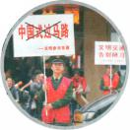
下列各题的四个选项，只有一项符合题意。请你选出正确选项并用2B铅笔在答题卡上将该题相对应的答案标号涂黑。
1．某微博称：“‘中国式过马路’就是凑够一撮人就可以走了，和红绿灯无关”。今年5月份，深圳开始对行人闯红灯行为进行处罚。这说明
A．如何过马路是自己的权利
B．中国人只有在有人监督的时候才能过马路
C．规则是秩序的保障，处罚是为了让人们更好地遵守规则
图1
D．“中国式过马路”给行人的出行带来极大的方便
2．市场通过价格传递的信号，就像“看不见的手”，指挥着生产者、经营者和消费者适时改变他们的计划，自发地调节着人、财、物在全社会范围内的分配。这说明市场能够
A．优化资源配置
B．有计划地调节经济资源在全社会范围内的合理分配
C．让每个生产者与经营者立于不败之地
D．保证社会经济平稳有序地发展
3．2013年5月，李克强总理对印度等国进行国事访问，中央电视台随行记者进行了报道。下列表述完全正确的一项是
A．大众传媒有传递信息的功能 随行记者的报道是第二手资料
B．大众传媒有文化传承的功能 随行记者的报道是第一手资料
C．大众传媒有文化传承的功能 随行记者的报道是第二手资料
D．大众传媒有传递信息的功能 随行记者的报道是第一手资料
4．法学家徐显明认为，宪法精神的基本内涵可以概括为：宪法至上、主权在民、权力制约、保障人权、法律面前平等。下列表述符合宪法精神的是
①宪法是国家的根本大法，宪法可以代替其他法律
②我国的一切权力属于人民，人民行使权力的机关是人民代表大会
③我国一切国家机关的权力来自人民，人民可以通过人民代表大会对权力进行监督
④每个公民在享有合法权利时，不得损害国家、社会、集体和他人的合法权利
A．①②③ B．①③④ C．①②④ D．②③④
5．下列各项是小明一家5月份的家庭账目单
①工资8000元 ②银行存款4000元 ③交水电煤气房租费500元 ④出售旧家具500元 ⑤寄给爷爷500元 ⑥全家伙食费2000元 ⑦为全家买医疗保险500元
从以上内容可以看出，小明家5月份家庭收支状况为
A．盈余 B．赤字 C．平衡 D．无法判定
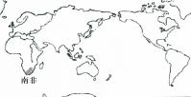
6．2013年3月习近平主席出访南非，参加金砖国家（中 国、俄罗斯、印度、南非、巴西）领导人会晤。根据图2，以下关于金砖国家位置的叙述正确的是
A．中国和印度是亚洲邻国，都濒临太平洋
B．南非位于非洲，东临大西洋，西邻印度洋
C．巴西是南美洲国家，东临大西洋
图2
D．俄罗斯地跨欧亚，在四大洋中唯一没有与大西洋沟通
7．我国黑龙江省北部是世界上种植水稻最北的地区。这主要是因为我国
A．雨热同期的季风气候 B．夏季高温少雨
C．分布广泛的温带大陆性气候 D．多变的高原山地气候
8．长江给予我们发电、灌溉、航运等诸多便利。“黄金水道”、“多河港”体现了长江的
A．水能丰富 B．灌溉价值 C．航运价值 D．养殖效益
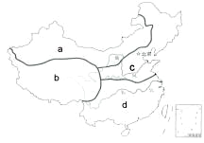
9．根据图3，判断正确的是
图3 中国四大地理区域
① 区域a草原、荒漠分布广泛
② 区域b的人口分布比较稀疏
③ 区域c年降水量一般在800毫米以上
④ 我国疆域的最南端位于区域d，其所在的省份简称琼
A．①②③ B．①③④
C．②③④ D．①②④
10．根据图4和所学知识进行判断，正确的是
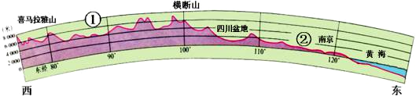
图4 我国沿北纬32°的地形剖面图

A．我国地势东高西低，大致呈三级阶梯
B．横断山位于我国一、二级阶梯的分界线上
C．①为云贵高原，崎岖不平
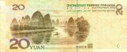
D．②为华北平原，水网密布
图5
11．20元人民币的背面图案是我国著名的桂林山水（图5）。
根据这一景观作出的正确判断是
A．这里多种植小麦 B．这里降水比较丰富
C．这里属于平原地形 D．这里的水上交通不发达
- 下列选项中，反映了五六千年前我国黄河流域先民生产生活特点的是
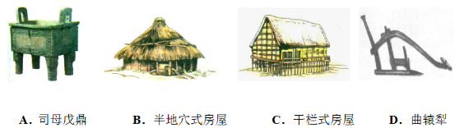
13．郭沫若曾说：“一片甲骨惊天下”。关于甲骨文，下列说法正确的是
A．能证实尧舜禹的传说真实可靠
B．反映了夏商周时期的政治经济情况
C．目前我国发现最早的比较成熟的文字
D．字母文字的起源
14．春秋战国是中国社会的巨变时期，这一时期的重要特点包括
①铁农具和牛耕的推广 ②儒家思想成为古代社会的正统思想
③科举制兴起，分封制瓦解 ④百家争鸣促进了思想文化和社会的发展
A．①② B．①③ C．③④ D．①④
15．8世纪，有很多巴格达商人经常来中国的都城经商。以下城市属于当时都城的是
A．咸阳 B．大都 C．长安 D．东京
16．有位学者指出：“中国政治传统中，君权和相权的关系，是一部不断摩擦、不断调整的历史。”我国设立和废除丞相制度的朝代分别是
A．秦朝和唐朝 B．西汉和唐朝 C．西汉和明朝 D．秦朝和明朝
17．1919年6月,中国外交代表拒绝在巴黎和约上签字。这一成果的取得，主要是因为
A.辛亥革命的推动 B.五四运动的推动
C.北伐战争的作用 D.西安事变的影响
- 下列图片可以归纳出一个学习主题，最能准确表达这一主题的选项是
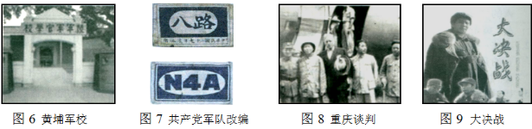
A．新民主主义革命兴起 B．国共关系的变化
C．人民军队的成长历程 D．毛泽东思想形成
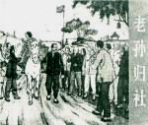
19．观察图10和图11，图中的“社”
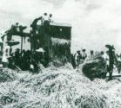
指的是
图11 入社的农民采用新农具劳作
A．农业生产合作社
B．手工业生产合作社
C．公私合营的生产组织
D．人民公社

图10 1953年出版
20.伯利克里执政时期，雅典民主制达到极盛。以下表述符合这一时期政治特色的是
A. 城邦居民都能担任官职
B.“五百人议事会”是雅典的最高司法机构
C. 城邦大事由全体男性公民在公民大会上决定
D. 制定并颁布了世界上最早的成文法
21.文艺复兴时期所创作的作品具有鲜明的时代进步性，这主要表现在
A. 复兴古典文化 B. 宣传人文精神
C. 弘扬理性主义 D. 倡导民主革命
22.19世纪上半期，铁路里程迅速增长，跨洋航行所需时间大大缩短，一场交通运输的革命发生，这主要得益于
A.汽车的发明 B.飞机的发明
C.改良蒸汽机的应用 D.内燃机的应用
23.18世纪末，美国爆发了独立战争、法国爆发了大革命，这两场革命促使
A.欧美国家实现了永久和平 B.君主制在欧美退出历史舞台
C.民主政治在欧美迅速发展 D.法美两国摆脱了英国的殖民统治
24.1942年，26个国家签署了《联合国家宣言》，建立反法西斯联盟。下列国家中属于该联盟打击对象的有
①中国 ②日本 ③意大利 ④英国
A.①③ B.②③ C.①④ D.②④
25. 1947年，美国总统杜鲁门发表国情咨文称：“……美国对受到共产主义威胁需要援助的国家给以金钱、原料和技术等方面的支持。”这表明
A. 美国将推行冷战政策 B. 两极格局正式形成
C. 美国准备包围封锁新中国 D. 美国正策划新的世界大战

第二部分 非选择题（4小题，共50分）
26．阅读下列材料，回答问题（12分）
无论生活在哪里，人们都在积极利用自然条件，因地制宜，创造出各具特色的区域生活。
材料一：位于阿巴拉契亚山脉与落基山脉之间的美国中部地区是世界上著名的农业区之一。这里地广人稀，农业生产一般使用大型农用机械进行。每年从这里收获的农产品通过便捷的交通运输系统输往美国其他地方及世界各地。
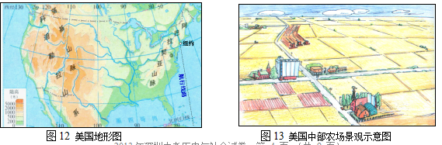

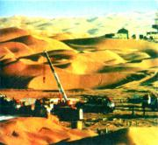
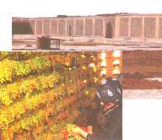
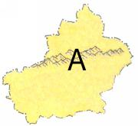
材料二：图14所示的省级行政区生活着十几个民族，该区域的民族分布是中国民族分布的缩影，一些少数民族相对集中生活在某个区域。哈萨克牧民充分利用山地草场资源，安排四季的牧业活动；维吾尔人利用坎儿井暗渠引水灌溉，在绿洲上种植庄稼和栽培果木。随着这里油气资源的开发，丰富的资源开始源源不断地运往我国东部，既补充东部建设的需求，又使区域经济获得了更大发展。
问题一：根据材料一，①美国中部有利于农业生产的地形条件是什么？（1分）
图14 某省级行政区轮廓图
图15 晾晒葡萄
图16 油气资源开发
②这一地区的农业生产具有怎样的特色？（1分）
③美国农产品从纽约南下，经海洋运往深圳，其最短路线需要经过哪条运河？（1分）④观察图12，结合所学知识，说说美国与中国有什么相同的海陆疆域特点？（1分）

问题二：①写出材料二中省级行政区的全称。（1分）
②这一省级行政区位于我国四大地理区域中的哪一区域？（1分）
③哈萨克牧民四季放牧的A山脉叫什么？（1分）
④请结合材料二概括这一地区的民族分布特点。（1分）

问题三：①材料二中，维吾尔人农业生产的突出特色是什么？（1分）
②葡萄的露天晾晒和坎儿井暗渠的开凿都与这里的哪一自然特征密切相关？（1分）

问题四：①结合图16，为把这一地区的资源运往东部，我国兴建了什么工程？（1分）
②从优势互补的角度分析，为开发西部，深圳可以提供哪些方面的支持？（1分）

27．阅读下列材料，回答问题（13分）
中国的发展之路来之不易。它是在改革开放30多年的伟大实践中走出来的，是在中华人民共和国成立60多年的持续探索中走出来的，是在对近代以来170多年中华民族发展历程的深刻总结中走出来的，是在对中华民族5000多年悠久文明的传承中走出来的。
材料一：中国遭受的第三次失败是最为可耻的，因为这次是败在邻近的小国日本的手下。日本击败中国引起了年轻的光绪皇帝的注意，他意识到有必要进行彻底的改革。
——斯塔夫里阿诺斯《全球通史》
材料二：孙中山试图在中国建立一种他从国外、尤其是从美国观察到的制度完全一样的制度。1911年12月30日孙中山被临时革命议会选举为中华民国临时大总统。
——斯塔夫里阿诺斯《全球通史》
材料三：十月革命的胜利，使中国人民找到了榜样，受到了鼓舞。走俄国人的路，这就是结论。一批接受马克思主义的先进分子，在各地建立了共产党的早期组织。
——《历史与社会》八年级下册
材料四：毛泽东是一位杰出的共产党领袖，他根据对农村的直接考察断定，没有贫农便没有革命。他将农民组织起来，建立了独立的军队和政府。
——斯塔夫里阿诺斯《全球通史》
材料五：摸着石头过河，是富有中国特色的改革方法。摸着石头过河就是摸规律，从实践中获得真知。改革开放只有进行时没有完成时。
——《深圳特区报》 2013年1月2日

问题一：①材料一中的“第三次失败”是指哪一场战争？（1分）
②这场战争给中国带来了怎样的危害？（2分）
③直接推动光绪皇帝改革的是哪一政治派别？（1分）

问题二：①材料二中孙中山“从美国观察到的制度”是什么政治体制？（1分）
②这一政治体制在美国是通过什么文件确定的？（1分）

问题三：①材料三中“十月革命胜利”最伟大的成果是什么？（1分）
②既是新文化运动的代表，又在共产党早期组织的建立中起重要作用的两位人物是谁？（2分）

问题四：①根据材料四及所学知识，说说毛泽东开创了一条怎样的革命道路？（1分）
②请写出毛泽东创建的第一个农村革命根据地的名称。（1分）

问题五：①改革首先在农村展开，被称为“中国农民的伟大创造”的举措是什么？（1分）
②结合上述材料及所学知识，请你谈谈对“中国发展之路”的认识。（1分）

28．阅读下列材料，回答问题（11分）
世界上每个民族都有自己独特的文化形态和文化个性。世界文化多元并存，异彩纷呈，共同推动人类文明的发展。
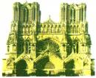
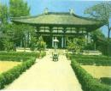
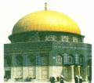
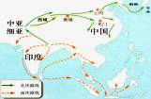
材料一：
A
B
C

图17

材料二：“诏不得以北俗之语言于朝廷，若有违者，免所居官。” ——《魏书》
鲜卑改姓表
鲜卑姓 | 拓跋 | 丘穆陵 | 步六孤 | 贺赖 | 独孤 | 素和
汉姓 | 元 | 穆 | 陆 | 贺 | 刘 | 和
材料三：元朝初年，威尼斯人马可•波罗来到中国，在中国生活17年。根据他的讲述写成的《马可•波罗行记》引起了欧洲人对中华文明的极大兴趣。在外国旅行家的著作中，经常提到元代的泉州港，那里的船舶往来如梭，多种宗教汇合。
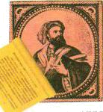
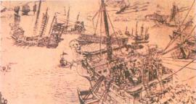

图18 马可•波罗像和
《马可•波罗行记》

图19 泉州古港图

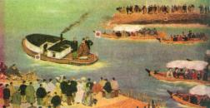
图20 十九世纪后期日本使团出使欧美
材料四：1898年，严复翻译的《天演论》正式出版，该书系统介绍进化论，轰动了国内思想界。后来，先进的知识分子还翻译了卢梭、孟德斯鸠等人的著作，欧洲的启蒙思想在中国迅速传播。

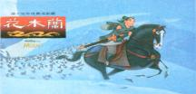
材料五：1998年，美国迪斯尼公司制作的动画片《花木兰》正式在全球上演。这是迪斯尼第一部以中国为背景的动画片。迪斯尼动画的精良制作与中国故事的神奇在这里得到较好地结合与体现。
图21 动画片《花木兰》
问题一：①图17所示的是哪种宗教文化的传播路线。（1分）
②材料一中代表这种文化的建筑是 。（填字母）（1分）

问题二：①材料二与哪次改革相关？（1分）
②依据材料写出这次改革最鲜明的特点。（1分）

问题三：①元朝时期中外文化交流空前繁盛，政治上的有利条件是什么？（1分）
②请列举一项宋元时期外传的科技文化成就。（1分）

问题四：①根据材料四，十九世纪后期的中、日两国在文化发展方面有何共同特点？（1分）
②卢梭提出了什么主张？（1分）

问题五：①结合材料五，试从科技发展方面来分析当前文化交融大放异彩的原因。（1分）
②请列举一个现实生活中体现中西文化交融的实例，并说明理由。（不能列举材料中的实例）（2分）

- 阅读下列材料，回答问题（14分）
中国梦，是民族自立之梦，是美丽中国之梦，也是成果共享之梦，世界和谐之梦。
材料一：【中国梦——民族自立之梦】近代中国历史是一部屈辱史。摆脱民族屈辱、实现民族自立和国家富强成了历代仁人志士的不懈追求。
材料二：【中国梦——美丽中国之梦】建设美丽中国，是亿万国民的新期待。一些企业为降低成本、追求利润，通过渗井、渗坑、渗透池将大量工业废水偷排地下，通过大烟囱将废气直接排到空中。建设美丽中国，企业是主体，公众是主人。企业要进行技术革新，提升和改造传统生产方式；公众要改变不良的生活方式，追求高品质的生活。
——据《半月谈》整理
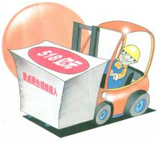
材料三：【中国梦——成果共享之梦】
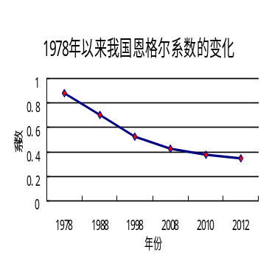
食品支出占全部生活消费支出的比重，被称为恩格尔系数。食品支出费用所占比重越小，意味人们的生活越富裕；反之，越贫困。
图22

图23 深圳市2013年财政
对重点民生领域的投入

材料四【中国梦——世界和谐之梦】中国梦是和平、发展、合作、共赢的梦，与世界各国人民的美好梦想相通。
——《晶报》2013年6月9日
问题一：①近代中国人民反侵略斗争中第一次取得完全胜利的民族解放战争是什么？（1分）
②20世纪末，中国人民洗雪百年国耻的盛事指的是什么？（1分）

问题二：①从污染结果看，材料二中企业的行为会导致哪几种环境污染？（2分）
②从公民权利的角度看，“将废气直接排放到空中”损害了公民的什么权利？（1分）③建设美丽中国，政府应坚持什么发展战略？（1分）
④公众应提倡怎样的生活方式？（1分）

问题三：①结合材料三，中国恩格尔系数的变化说明了什么？（1分）
②图23深圳财政对重点民生领域投入的主要来源是什么？（1分）
③为确保深圳财政收入的稳定，公民应履行什么相应的基本义务？（1分）

问题四：①结合材料四，“合作才能共赢”体现了当今世界经济发展的什么特点？（1分） ②促进世界经济发展，推动国际贸易有序进行的最权威的国际组织是什么？（1分）③在实现世界人民的美好梦想中，联合国担负着最重要的职责。其宗旨是什么？（2分）
